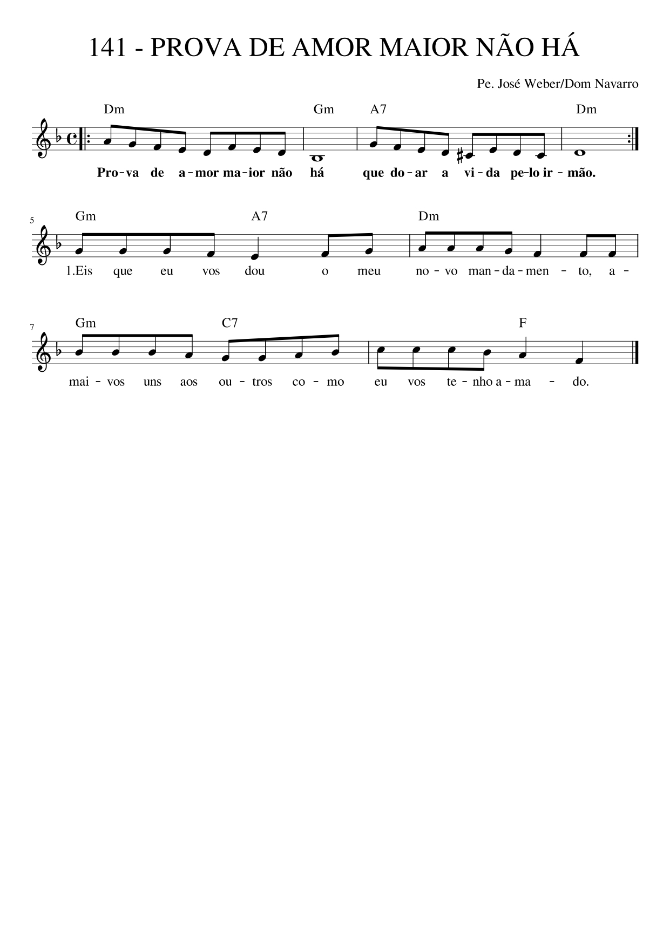

Dm Gm A7 Dm
Prova de amor maior não há que doar a vida pelo irmão. (bis)
Gm A7 Dm
- Eis que eu vos dou o meu novo mandamento:
Gm C7 F
“Amai-vos uns aos outros como eu vos tenho amado”
Gm A7 Dm
- Vós serei os meus amigos se seguirdes meu preceito:
Gm C7 F
“Amai-vos uns aos outros como eu vos tenho amado”
Gm A7 Dm
- Como o Pai sempre me ama, assim também eu vos amei:
Gm C7 F
“Amai-vos uns aos outros como eu vos tenho amado”
Gm A7 Dm
- Permanecei no meu amor e segui meu mandamento:
Gm C7 F
“Amai-vos uns aos outros como eu vos tenho amado”
Gm A7 Dm
- E chegando a minha Páscoa, vos amei até o fim:
Gm C7 F
“Amai-vos uns aos outros como eu vos tenho amado”
Gm A7 Dm
- Nisto todos saberão que vós sois os meus discípulos:
Gm C7 F
“Amai-vos uns aos outros como eu vos tenho amado”

